Pont Sublicius
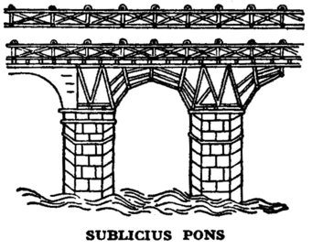

Le Pont Sublicius tire sans doute son nom de «Sublica » qui signifie dans la langue des Volques : "planches de bois".
C’est le premier de Rome,et il se situait en aval de l’île Tibérine,.
Il relie le Forum Boarium et le Transtiberim.

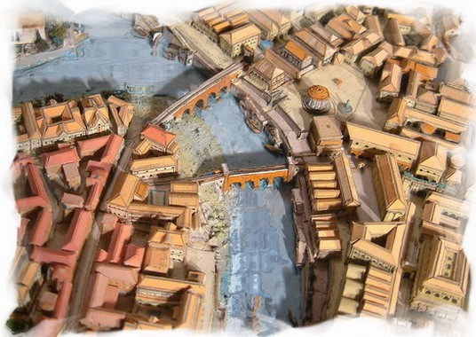

Il n’en reste rien aujourd’hui et on le confond donc au pont Aemilius légèrement en amont .

Construction du pont .
La construction u pont Sublicus date de l’époque des Rois , sous le règne d’Ancus Marcius (640 à 616 av. J.-C.).
Il franchit le Tibre ,très probablement sur un « gué »,et aboutit dans le premier forum de Rome : le Forum Boarium.
Il est détruit plusieurs fois (la plupart du temps emporté par le fleuve),
et il sera toujours reconstruit en bois.
Il est encore là au plus tard au Ve siècle, mais aujourd’hui il n’en reste strictement rien.
Le Pont le plus proche mais « non strictement à sa place » est le Pont Aemilius.

Le Pont et la Religion .

Le Pont Il est à la charge du collège des pontifes,, sa préservation est une question de religion et les dégâts provoqués par des inondations sont considérés comme un mauvais présage.
Le Pontifex n'avait d'autorité que sur le seul pont Sublicius.

Le Pont et la Tradition .

Selon la tradition, c’est du Pont Sublicius que l’on jetait chaque année dans le Tibre le 14 mai ,
27 mannequins d'osier.

Le Pont et l’Histoire Militaire .

Lors de la guerre opposant les Romains aux Étrusques de Porsenna, au début de la République (507 av J.-C.), Horatius Coclès, un Romain barra l’accès du Pont ,le temps qu’on parvienne à le démonter derrière lui .
